

COURTIER ASSERMENTE – Olivier EVRARD
Tél : 02 99 202 202 – Fax : 02 99 202 200
BP 50 – 35404 ST-MALO Cédex – France

SAINT MALO, le 31/03/2011 $ 1,4171

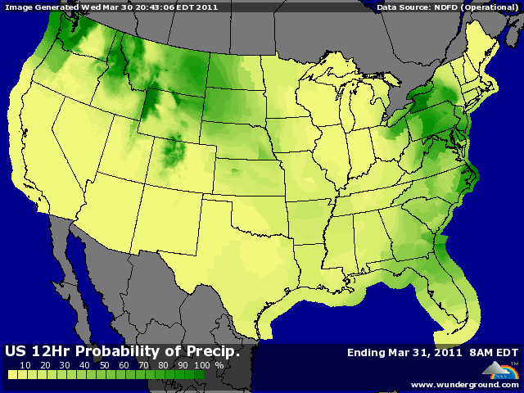

BLE : +/- léger support venant toujours de la météo US et du soja, mais cela n’a pas été suffisant pour éviter une clôture au bas de la séance,
- les traders mettent leurs positions au carré avant le rapport de cette après midi,
- les idées sont rassurantes sur le planting US qui devrait atteindre 57,3 millions d’acres contre 53,6 l’année dernière,
- les ventes export sont attendues entre 400 et 600KT (745.700 mt),
+/- l’USDA a annoncé une vente de 150KT à destination inconnue pour 2011/12,
+/- l’Inde veut attendre de voir le niveau des rendements avant d’attribuer des quotas à l’export. Le marché anticipe un potentiel de 2 à 3 millions de mt, alors que les stocks s’établissaient à 17,2 millions de mt au 1er mars contre un objectif à 8 millions pour le gouvernement,
+/- les marchés anticipent aussi une demande croissante de la part du Japon qui fait face à une pollution de plus en plus grande, même si les autorités locales ne confirment pas,

MAÏS : - des ventes avant le rapport mais surtout des spreads sur le soja dans la guerre aux hectares,
- rien de neuf pour les ventes US à la Chine alors qu’une délégation de responsables chinois est en Argentine afin de parler de maïs non ogm !!! Pas encore d’achats confirmés,
- la production d’éthanol continue d’être au calme avec -1,1% cette semaine,
- l’Ukraine confirme la prolongation des quotas jusqu’au 30 juin et alloue 2 millions de mt de maïs supplémentaires,
- les ventes US devraient bien sur confirmer les 1,25 millions de mt vendues aux Chinois mais pas bcp plus,

SOJA : + le gagnant du moment, en lutte contre le coton et le maïs pour conquérir qq acres de plus. Les 3 cultures se sèment à peu près en même temps aux US,
+ la météo sud américaine est toujours négative au nord et meilleure au sud,
- les volumes restent faibles dans l’attente du rapport,
- les ventes export ne devraient pas crever le plafond alors que les Chinois sont au calme, gérants des problèmes de marge,

A SUIVRE : bien sur le rapport mais surtout la réaction des fonds à l’issue.

